**From Calamity to Opportunity: Impact Evaluation of a Housing Intervention in Rural Colombia Following the Collapse of the Canal del Dique**

**Abstract**

This paper evaluates the impact of housing provision in response to the catastrophic floods that occurred in Santa Lucía, Colombia (2010-2011). The evaluation used complementary Difference-in-Difference and Propensity Score Matching methods to reduce endogeneity biases arising from the non-random assignment of treatment, thus enabling a robust estimation of the causal effect of the intervention on housing conditions. Results indicate that the intervention significantly reduced housing deficiencies by a magnitude from 0.21 to 0.40 standard deviations. Improvements were particularly pronounced in non-structural dimensions, including sanitation and safer cooking energy sources. Our findings highlight the potential for targeted post-disaster interventions to not only mitigate immediate losses but also address pre-existing socio-economic vulnerabilities, underscoring the importance of comprehensive disaster management policies to enhance household well-being.

1. **Introducción**

El estudio de los efectos de los desastres naturales ha mostrado consistentemente que estos generan impactos negativos significativos sobre múltiples dimensiones del bienestar de los hogares. La evidencia empírica indica que eventos de este tipo reducen el consumo y el ahorro (Sawada, 2007; Sawada & Shimizutani, 2008; Rigolet, 2015; Takasaki, 2017), incrementan el desempleo y el endeudamiento (Del Ninno et al., 2003; Lynham et al., 2017; Barattieri et al., 2023), disminuyen la acumulación de capital humano y la riqueza (Jacoby y Skoufias, 1997; Brando & Santos, 2015; Rosales-Rueda, 2018; Caruso, 2017; Zhang & Zhang, 2023), y aumentan la incidencia de enfermedades crónicas (Nashwan et al., 2023).

Entre los múltiples componentes afectados por los desastres naturales, la vivienda es uno de los más vulnerables (ADPC, 2011; UNISDR, 2015). Entre 1990 y 2013, más de 7,5 millones de viviendas fueron destruidas o severamente afectadas por eventos climáticos en Asia y América Latina, alcanzando pérdidas que representaron hasta el 52% del total de los daños estimados en estas regiones. En Colombia, específicamente, el Fenómeno de La Niña 2010-2011 destruyó 109.361 viviendas, y en Santa Lucía, Atlántico—donde se centra este estudio—una inundación causada por la ruptura del Canal del Dique destruyó el 22% de las viviendas del municipio (BID-CEPAL, 2012).

Las afectaciones sobre la vivienda no se limitan a la pérdida inmediata del refugio, sino que también impactan negativamente en la salud física, bienestar emocional e incluso en el rendimiento académico de los niños en los hogares afectados (Bratt, 2002; Harker, 2007; Rolfe et al., 2020). En contextos rurales, la vivienda además representa un insumo productivo clave para los hogares que realizan actividades económicas dentro del mismo predio, de modo que su destrucción conlleva pérdidas adicionales de ingresos y oportunidades económicas, amplificando los efectos negativos de estos eventos (Bazrafshan & Tabasi, 2015).

A pesar de estas pérdidas, una creciente literatura indica que una adecuada gestión gubernamental post-desastre puede generar efectos positivos sobre el desarrollo económico local. Por ejemplo, la reconstrucción de infraestructura en combinación con transferencias monetarias a hogares afectados impulsó la tasa de crecimiento económico en 7,3%, aumentó los ingresos en 18% y mejoró significativamente la cobertura de energía eléctrica en regiones impactadas por terremotos (Heger & Neumayer, 2019; Park & Wang, 2017; Gignoux & Menéndez, 2016).

Este estudio contribuye a la literatura existente al mostrar cómo una intervención gubernamental implementada después de un desastre natural puede no solo mitigar daños inmediatos, sino corregir vulnerabilidades socioeconómicas preexistentes, concretamente déficits habitacionales. Nuestro análisis presenta dos novedades importantes en este ámbito: (i) se enfoca en la provisión de vivienda en una zona rural de un país en desarrollo, donde las condiciones de vivienda suelen ser precarias y la evidencia acerca de la efectividad de estrategias gubernamentales para la mitigación de desastres permanece limitada, y (ii) utiliza métodos de diferencias en diferencias (Diff-Diff) y *Propensity Score Matching* (PSM, por sus siglas en inglés) para abordar la endogeneidad derivada de la asignación no aleatoria del tratamiento.

El déficit habitacional se midió mediante un índice compuesto por materiales de construcción, acceso a saneamiento básico y el uso de fuentes de energía seguras para cocinar. Se evaluaron individualmente cada uno de estos componentes para encontrar los canales mediadores del resultado principal, el cual indica que la intervención redujo significativamente la incidencia de déficits habitacionales en una magnitud de entre 6,5 y 12,9 puntos porcentuales (p.p.), equivalente a una disminución entre 0,21 y 0,40 desviaciones estándar. Estos resultados resaltan el potencial de las intervenciones post-desastre para mejorar las condiciones de vida de comunidades vulnerables, subrayando la importancia de las políticas integrales de gestión de desastres para mejorar aspectos clave relacionados con el bienestar de los hogares.

El resto del estudio está organizado de la siguiente manera: la sección dos detalla el contexto específico de la inundación en Santa Lucía y describe el programa gubernamental implementado para contrarrestar los efectos de la calamidad. La sección tres presenta el marco muestral de los datos. La sección cuatro aborda la endogeneidad en el acceso al programa derivada de la asignación no aleatoria del tratamiento. La sección cinco explica la estrategia empírica empleada para evaluar el impacto del programa. La sección seis analiza los resultados del estudio. Finalmente, la sección siete concluye con implicaciones de política derivadas de nuestro análisis.

1. **Contexto: la inundación de Santa Lucía, Atlántico**

Entre 2010 y 2011, Colombia fue severamente afectada por el Fenómeno de La Niña, el cual causó pérdidas equivalentes al 2% del PIB (BID-CEPAL, 2012). Uno de los eventos más críticos relacionados con este fenómeno fue la ruptura del Canal del Dique en diciembre de 2010, lo que provocó inundaciones masivas en Santa Lucía, Atlántico (Figura 1). Antes del desastre, este municipio ya enfrentaba condiciones socioeconómicas difíciles, con una alta proporción de su población viviendo en situación de pobreza, aspecto reflejado en las precarias condiciones de vivienda. De acuerdo con información recopilada para este estudio, el 48,8% de los hogares residía en unidades habitacionales deficientes[1], con pisos de tierra (17,3%), paredes de barro o madera burda (7,3%), falta de sanitario (29%) y el uso de leña o carbón para cocinar (35,3%).

**Figura 1.** Ruptura del Canal del Dique en el sur del Atlántico (2010)

Con la ruptura del Canal del Dique la situación empeoró. Según datos recopilados para este estudio, el 98,5% de los hogares reportó la pérdida de electrodomésticos, muebles y enseres; el 29,1% perdió cultivos; el 35,8% perdió negocios familiares; el 32% informó que al menos un miembro del hogar quedó sin empleo debido a la calamidad; y el 89% presentó pérdidas de animales. Las afectaciones en el componente de vivienda fueron catastróficas, pues la inundación destruyó el 21,8% del total, resultando en un deterioro significativo en las condiciones socioeconómicas de la población (ver Figura 2).

**Figura 2.** Inundación de Santa Lucía, Atlántico (2010)

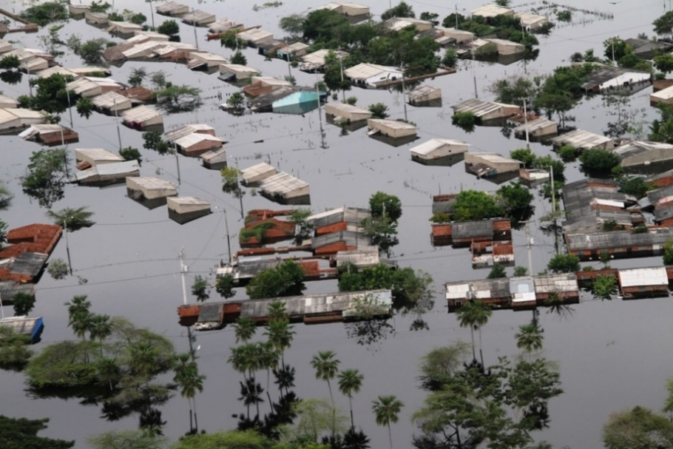  
  
Inundación de viviendas en el sur del Atlántico.

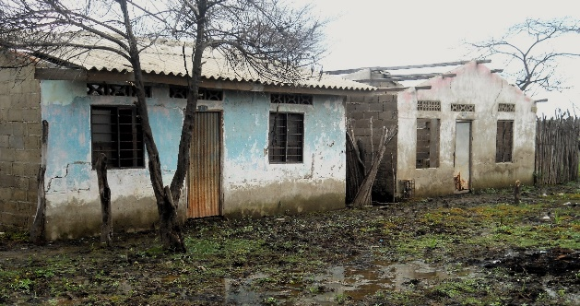

Viviendas destruidas por la inundación.

El desastre ocurrido en Santa Lucía ofrece una oportunidad especialmente valiosa para evaluar los efectos de intervenciones post-desastre sobre el bienestar de los hogares. A diferencia de las inundaciones más comunes provocadas por lluvias intensas o desbordamientos naturales de cuerpos de agua, la inundación en este municipio resultó del colapso inesperado del Canal del Dique, generando daños catastróficos sobre las condiciones habitacionales. Esta situación extraordinaria llevó al gobierno a implementar una respuesta inédita mediante la provisión de viviendas, de modo que, desde una perspectiva analítica, el efecto neto del evento se asemeja al de una intervención sobre una población seleccionada de forma prácticamente aleatoria.

***2.1. Intervención: programa gubernamental para mitigar la pérdida de vivienda***

En respuesta a esta situación crítica, el Gobierno Nacional implementó un programa liderado por el Fondo de Adaptación para el Cambio Climático (FACC). El objetivo central de la intervención fue mitigar las pérdidas inmediatas y aprovechar la oportunidad para resolver deficiencias habitacionales preexistentes. Específicamente, el programa construyó viviendas prefabricadas con materiales más resistentes, equipadas con instalaciones sanitarias conectadas al sistema de alcantarillado y fuentes de energía para cocinar seguras (electricidad o gas natural), abordando integralmente aspectos estructurales y no estructurales de la vivienda, fundamentales para el bienestar de los hogares (Figura 3).

**Figura 3.** Programa de vivienda del Gobierno Nacional en Santa Lucía (2018)

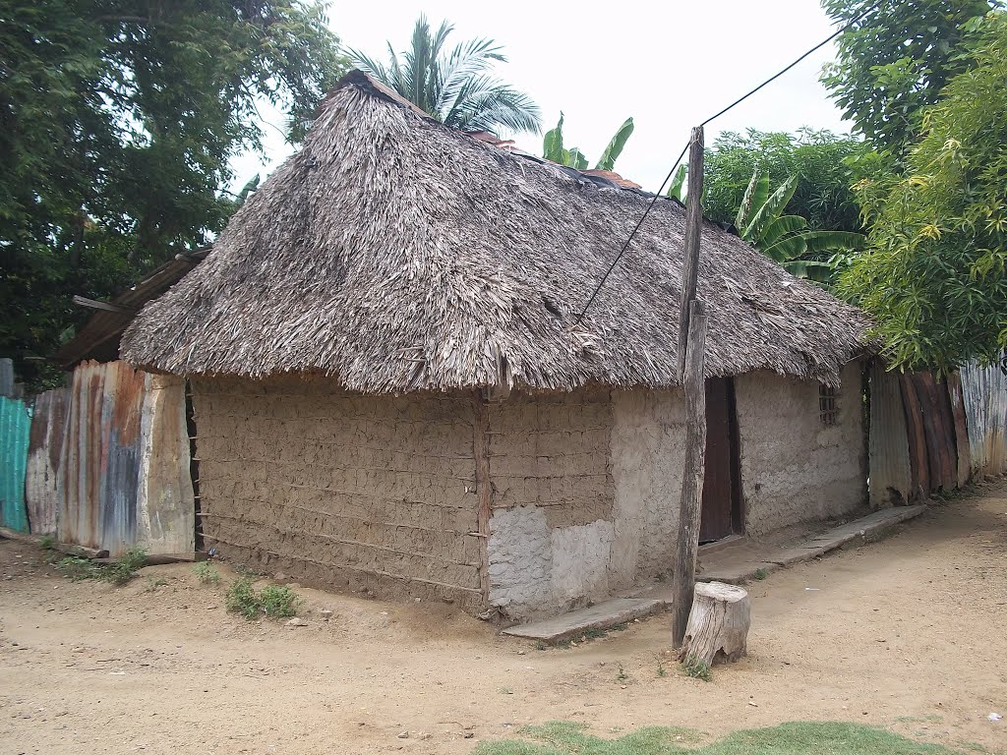

Casa de bahareque antes de la inundación.

Viviendas prefabricadas entregadas por el Gobierno Nacional.

El efecto del programa es evidente al analizar los cambios en las condiciones habitacionales de los 177 hogares beneficiarios entrevistados para este estudio. Como se muestra en la Tabla 1, el porcentaje de viviendas con pisos de tierra o arena se redujo en 25,4 p.p., mientras que la proporción con paredes de barro o materiales precarios disminuyó en 15,2 p.p. Asimismo, el acceso a saneamiento básico mejoró considerablemente, con una caída de 25 p.p. en el número de hogares sin sanitario o con letrina. Finalmente, el porcentaje de hogares que utilizaban fuentes inseguras de energía para cocinar, como leña o carbón, presentó la mayor disminución al reducirse en 36,7 p.p. Este estudio evalúa la efectividad de dicha intervención en mejorar la calidad habitacional integralmente, proporcionando evidencia empírica novedosa sobre cómo las políticas públicas pueden transformar situaciones de desastre en oportunidades para el desarrollo socioeconómico sostenible.

**Tabla 1.** Déficit habitacional de los beneficiarios del programa (2008-2018)

|  |  |  |  |  |
| --- | --- | --- | --- | --- |
| Atributo de la vivienda | 2008 | 2018 | Diff. |  |
| Material de los pisos: arena, tierra | 27,68% | 2,26% | -0,254 | *** |
| Material de las paredes: bahareque, tapia, adobe, madera burda | 18,08% | 2,82% | -0,152 | *** |
| Sanitario: letrina, ninguno | 35,59% | 10,73% | -0,249 | *** |
| Fuente de energía para cocinar: leña, madera o carbón | 50,28% | 13,56% | -0,367 | *** |

La tabla indica la proporción de hogares beneficiarios con déficit en cada componente intervenido por el programa de vivienda. La prueba de diferencia de medias muestra una reducción estadísticamente significativa de todas las deficiencias en el periodo de estudio. * p <0,1; ** p <0,05; *** p <0,01.

1. **Marco muestral**

El análisis empírico requirió la aplicación de una encuesta diseñada específicamente para este estudio, la cual recopiló información detallada sobre las características socioeconómicas y demográficas de la población. Específicamente, se recolectó información relacionada con los activos del hogar, transferencias monetarias, nivel de ahorro y atributos de la vivienda, incluyendo las pérdidas generadas por la inundación.

La estrategia muestral utilizada se diseñó cuidadosamente para asegurar la representatividad y robustez en la identificación del efecto causal del programa de vivienda. La encuesta, realizada entre abril y mayo de 2018, abarcó 987 hogares que representan 4.992 personas. Según el censo del DANE (2018), Santa Lucía contaba con 3.701 hogares y 16.023 personas, lo que significa que la encuesta cubrió el 26,7% de los hogares y el 39,5% de la población total del municipio.

Para determinar el tamaño de la muestra, se realizaron cálculos de poder estadístico utilizando datos del Sistema de Identificación de Potenciales Beneficiarios de Programas Sociales (SISBEN) de 2009[2]. La variable considerada corresponde a un índice de déficit habitacional expuesto en DANE (2020), compuesto por aspectos como materiales de construcción, hacinamiento y acceso a servicios públicos básicos (agua potable, recolección de basuras y conexión a alcantarillado).  Mediante la comparación de dos grupos sintéticos, se estimó un efecto esperado del programa correspondiente a una reducción de 8,5 p.p. en el índice de déficit habitacional, con un rango de ±3 p.p. para asegurar representatividad de la muestra ante diferentes magnitudes del efecto esperado.

Como se evidencia en la Figura 4, los cálculos determinaron que el tamaño de la muestra debía oscilar entre 130 y 1.240 hogares, dependiendo del poder estadístico fijado y del efecto esperado. Finalmente, la encuesta aplicada en 2018 incluyó un total de 987 hogares, superando el tamaño mínimo requerido. Esta muestra garantizó una capacidad estadística del 99%, permitiendo detectar con alta precisión y confianza los efectos del programa gubernamental sobre la calidad habitacional de los hogares beneficiarios, fortaleciendo así la validez y confiabilidad de nuestros hallazgos.

**Figura 4.** Cálculos de poder estadístico (Santa Lucía, Atlántico)

La figura muestra el tamaño de muestra requerido en función del efecto esperado y el nivel de potencia estadística. La línea discontinua representa el efecto de referencia calculado como la diferencia de medias del índice de déficit habitacional entre dos grupos sintéticos del municipio.

La selección de los hogares a encuestar se realizó mediante un muestreo estratificado basado en criterios geográficos y en la magnitud de las pérdidas habitacionales generadas por la inundación. Para este propósito, el municipio de Santa Lucía fue dividido en grillas espaciales conformadas por bloques de viviendas, a los cuales se asignaron identificadores únicos. Posteriormente, se seleccionaron hogares aleatoriamente dentro de cada bloque, ajustando el número de hogares entrevistados según la densidad poblacional en cada grilla y la magnitud de las pérdidas habitacionales reportadas, proceso que aseguró una representación adecuada de las áreas afectadas.

Además, para compensar posibles pérdidas por no respuesta o rechazo de la encuesta, se añadió aleatoriamente un 10% adicional de hogares al tamaño de muestra inicialmente estimado. Un desafío importante del estudio fue el uso de preguntas retrospectivas para capturar las condiciones previas al desastre y así facilitar la aplicación de métodos de identificación que incorporan diferencias preexistentes entre grupos. Aunque reconocemos explícitamente que esto introduce potencialmente sesgo de memoria, asumimos que dicho sesgo es aleatorio o al menos no sistemático, lo que implica que no afectaría significativamente los resultados obtenidos.

**Figura 5.** Equipo encuestador (2018)

|  |  |
| --- | --- |
| Equipo encuestador en Santa Lucía. | Desarrollo de una encuesta. |
| Personas alrededor de una mesa  Descripción generada automáticamente con confianza media  Socialización del proyecto con la comunidad. | Un grupo de personas en un salón de clases  Descripción generada automáticamente  Entrenamiento del equipo encuestador. |

1. **Endogeneidad en la asignación del tratamiento**

La selección de los hogares beneficiarios del programa gubernamental no se realizó de forma aleatoria, ya que la elegibilidad de los participantes estuvo determinada por criterios institucionales diseñados para identificar a los hogares con mayor necesidad de la intervención. Según los datos de la encuesta aplicada en 2018, 292 hogares aplicaron al programa de vivienda, de los cuales 177 fueron admitidos como beneficiarios y 115 no fueron beneficiados por no cumplir con los requisitos de elegibilidad.

Entre las principales razones de rechazo se encuentran: la posesión de otra propiedad o inmueble, detectada mediante cruces con información institucional (34,3%); dificultades para demostrar la propiedad de la vivienda mediante documentos oficiales (12,3%)[3]; falta de daño estructural en la vivienda, según la verificación en campo realizada por el FACC (5,5%); y no haber habitado la vivienda afectada durante los tres años previos al desastre (5,5%).

El cumplimiento de los requisitos fijados por el FACC para acceder al programa generó diferencias sistemáticas entre los hogares seleccionados como beneficiarios y aquellos que no recibieron la intervención, aspecto que introdujo endogeneidad en la asignación del tratamiento. Para corroborar lo anterior se estimó un modelo explicativode los determinantes del acceso al programa de vivienda con base en los requisitos institucionales establecidos por el FACC (Tabla 2).

Las columnas 1 y 2 de la tabla comparan a los hogares beneficiarios y rechazados en términos de características como la posesión de otra propiedad o inmueble, la titulación de la vivienda destruida, la magnitud del daño estructural y la posesión de activos en el hogar[4]. Los resultados del modelo, presentados en la columna 3, muestran que la posesión de activos durables como nevera, lavadora, televisión o moto, redujo la probabilidad de acceso en 15,3 p.p.[5] Contar con título de propiedad sobre la vivienda a reconstruir incrementó esta probabilidad en 29,5 p.p., mientras que la posesión de otra propiedad o inmueble la redujo en 43,4 p.p. Finalmente, si la vivienda fue declarada como pérdida total por el FACC, la probabilidad de acceso aumentó en 55,1 p.p., siendo el factor más influyente sobre el acceso al programa.

**Tabla 2.** Modelo *probit*: determinantes de acceso al programa de vivienda en Santa Lucía

|  |  |  |  |  |
| --- | --- | --- | --- | --- |
| Variable dependiente: participación en el programa | (1) | (2) | (3) |  |
| Tenencia de otras propiedades: vivienda, finca o lote | 3,95% | 18,26% | -0,434 | *** |
| Activos del hogar: nevera, lavadora, televisión o moto | 48,02% | 73,91% | -0,153 | *** |
| Propiedad de la vivienda: titulación | 81,92% | 59,13% | 0,295 | *** |
| Daño de la vivienda: estructural | 83,62% | 25,22% | 0,551 | *** |
| Probabilidad de participación en el programa | 0,772 | 0,352 |  |  |
| Observaciones | 177 | 115 |  |  |
| (1): Beneficiarios del programa | | | | |
| (2): No beneficiarios del programa | | | | |
| (3): Efectos marginales del modelo probit | | | | |

Los resultados presentados indican que la asignación del programa fue endógena y estuvo condicionada por características socioeconómicas reflejadas en los requisitos establecidos por el FACC. Las columnas (1) y (2) muestran la proporción de hogares en cada determinante de acceso para beneficiarios y no beneficiarios. Para la variable de activos se calculó la proporción de hogares que poseen al menos uno de los cuatro bienes considerados. * p <0,1; ** p <0,05; *** p <0,01.

Los efectos de cada uno de los determinantes son los esperados en la medida que los hogares con mejores condiciones socioeconómicas tienen una menor probabilidad de acceso, ya que estos presumiblemente tendrían más recursos para invertir en materiales de construcción más resistentes. Asimismo, tendrían una mayor probabilidad de contar con otra propiedad y, en ese orden de ideas ser excluidos del programa. Por otro lado, los hogares que reportaron una afectación estructural de su vivienda y que pudieron acreditar su propiedad mediante documentos oficiales tenían una mayor probabilidad de ser seleccionados como beneficiarios porque cumplían con los principales requisitos establecidos por el FACC. En este sentido, los resultados sugieren que la asignación del programa estuvo influenciada por características socioeconómicas preexistentes, introduciendo potenciales sesgos en la estimación del efecto causal del programa sobre la reducción de déficits habitacionales.

1. **Estrategia empírica**

Para evaluar el impacto del programa gubernamental sobre el déficit habitacional empleamos dos metodologías complementarias que permiten reducir sesgos asociados con la endogeneidad en el acceso al programa: Diferencias en Diferencias (Diff-Diff) y *Propensity Score Matching* (PSM). Aunque las metodologías mencionadas son ampliamente utilizadas para la inferencia causal, ambas presentan limitaciones importantes. El Diff-Diff se fundamenta en el supuesto de tendencias paralelas, el cual implica que, en ausencia de la intervención, los hogares analizados habrían seguido trayectorias similares en sus condiciones habitacionales. Por su parte, el PSM solo considera características observables para estimar la probabilidad de acceder al tratamiento. En ambos casos existe el riesgo de omitir factores no observables que varían en el tiempo o influyen directamente en la asignación del tratamiento, lo que podría limitar la capacidad para identificar con precisión el efecto causal del programa. No obstante, se espera que el uso de estrategias complementarias, incluyendo su combinación, permita obtener estimaciones robustas y confiables del efecto del programa.

***5.1. Diferencias en Diferencias (Diff-Diff)***

El método Diff-Diff compara los cambios en la calidad habitacional entre los hogares beneficiarios (grupo de tratamiento) y aquellos no beneficiarios (grupo de control), aprovechando datos previos y posteriores a la implementación del programa vivienda. La principal ventaja de esta metodología subyace en su capacidad para mitigar sesgos derivados de diferencias preexistentes entre grupos. Por un lado, el supuesto de tendencias paralelas implica que las diferencias no observables constantes en el tiempo se eliminan al evaluar los cambios en las variables que afectan las condiciones habitacionales. Por otro lado, la disponibilidad de información recolectada antes y después del desastre permite controlar directamente por diferencias preexistentes observables entre grupos, de tal manera que los cambios en la variable de resultado son atribuibles al efecto de la intervención.

La especificación del modelo Diff-Diff es la siguiente:

$$Y_{it}= α+{δTratado}_{i}+{λPost}_{t}+ θ\left({Tratado}_{i}×{Post}_{t}\right)+ X_{it}^{'}β+ γ_{i}+ ε_{it}$$

Donde $Y_{it}$ representa la calidad habitacional del hogar $i$ en el periodo $t$; ${Tratado}_{i}$ es una variable indicadora que toma el valor de 1 para los hogares beneficiarios y 0 en caso contrario; ${Post}_{t}$ indica el periodo posterior a la implementación del programa; ${Tratado}_{i}×{Post}_{t}$ es la interacción cuyo coeficiente $θ$ captura el efecto causal del programa; el vector $X_{it}$ incluye características observables del hogar (tenencia de bienes durables, transferencias monetarias, ahorro y propiedad de la vivienda) permitiendo controlar efectos adicionales sobre la calidad habitacional[6] son los efectos fijos del hogar que controlan por factores no observables constantes en el tiempo; $ε_{it}$ es un término de error idiosincrático. Para corregir posibles correlaciones entre hogares y heterocedasticidad, en las estimaciones los errores estándar son robustos y se agrupan a nivel del hogar.

***5.2. Propensity Score Matching (PSM)***

El otro método de identificación empleado es el PSM, el cual asegura que los grupos de tratamiento y de control sean comparables en línea base mediante el emparejamiento de hogares con probabilidades similares de acceso al programa. Esto facilita comparaciones directas sin necesidad de controlar explícitamente por diferencias preexistentes entre grupos. El PSM empareja cada hogar beneficiario con hogares no beneficiarios similares en términos de características observables relevantes, calculando primero la probabilidad condicional (puntaje de propensión) de recibir la intervención:

$P\left(X_{i}\right)=Pr⁡(Tratado_{i}=1|X_{i})$

Posteriormente, se estimó el efecto promedio del tratamiento sobre los hogares emparejados:

$$τ_{PSM}=E\left[Y_{1i}-Y_{0i} | P\left(X_{i}\right), Tratado_{i}=1\right]$$

donde $P\left(X_{i}\right)$ representa el puntaje de propensión del hogar.

El grupo de control del PSMestá compuesto por hogares residentes en San Cristóbal, Bolívar, municipio que comparte similitudes geográficas, socioeconómicas y demográficas con Santa Lucía (Aguilera, 2006)[7]. La razón para conformar el grupo de control con hogares residentes en otro municipio radica en las diferencias en la probabilidad de acceso al programa entre hogares beneficiarios y no beneficiarios, expuesta en la Tabla 2, aspecto que imposibilita la comparación de hogares con probabilidades equivalentes de acceder al programa antes del desastre. Con base en lo anterior, se recolectó información en San Cristóbal siguiendo un marco muestral análogo al implementado en Santa Lucía[8].

Para definir el grupo control en San Cristóbal se estimó un modelo *probit* basado en los requisitos establecidos por el FACC para seleccionar a los hogares beneficiarios del programa (Tabla 3). Cabe destacar que, dado que San Cristóbal no experimentó daños estructurales por la inundación, esta variable se excluyó para evitar la introducción de diferencias sistemáticas entre grupos, lo que limitaría la validez del emparejamiento. Finalmente, se seleccionaron 177 hogares—de un total de 679 encuestados—que presentaron probabilidades equivalentes de acceso al programa con respecto al grupo tratado en Santa Lucía (Figura 6).

**Tabla 3.** Modelo *probit*:resultados del PSM

|  |  |  |  |  |
| --- | --- | --- | --- | --- |
| Variable dependiente: participación en el programa | (1) | (2) | (3) |  |
| Tenencia de otras propiedades: vivienda, finca o lote | 3,95% | 3,95% | -0,128 | *** |
| Activos del hogar: nevera, lavadora, televisión o moto | 48,02% | 58,19% | -0,435 | *** |
| Propiedad de la vivienda: titulación | 81,92% | 81,92% | 0,259 | *** |
| Probabilidad de acceso al programa | 0,385 | 0,368 |  |  |
| Observaciones | 177 | 177 |  |  |
| (1): Beneficiarios del programa |  |  |  |  |
| (2): Grupo de control PSM |  |  |  |  |
| (3): Efectos marginales del modelo probit |  |  |  |  |

Los resultados muestran que el método PSM seleccionó hogares similares en los requisitos de acceso al programa. Las columnas (1) y (2) indican la proporción de hogares en cada requisito para los hogares beneficiarios y el grupo de control emparejado. Para la variable de activos se calculó la proporción de hogares que poseen al menos uno de los cuatro bienes considerados. La columna (3) muestra los efectos marginales estimados entre los beneficiarios y la población encuestada en San Cristóbal. * p <0,1; ** p <0,05; *** p <0,01.

**Figura 6.** Probabilidad de acceso al programa de vivienda

La figura muestra las distribuciones de la probabilidad de acceder al programa entre los hogares beneficiarios y el grupo de control emparejado en San Cristóbal. La similitud de las distribuciones confirma que se cumple el supuesto de soporte común que favorece la validez del PSM.

* 1. ***Variable de resultado***

Para analizar el déficit habitacional de los hogares, examinamos la evolución de diversos componentes habitacionales afectados por la intervención. En particular, analizamos cuatro dimensiones específicas: materiales de construcción (pisos y paredes), acceso a saneamiento básico y uso de fuentes de energía seguras para cocinar. Esta selección se basa en los criterios para la medición de déficit habitacional del DANE (2020).

De acuerdo con esta metodología, se considera que el hogar *i* presenta un déficit en el componente *j* cuando se observa alguna de las siguientes condiciones: los pisos de la vivienda son de tierra o arena; las paredes de la vivienda están construidas con materiales precarios como bahareque, tapia, adobe, madera burda, plástico o tela; la vivienda no cuenta con sanitario conectado al sistema de alcantarillado o con pozo séptico; o se utiliza fuentes inseguras de energía para cocinar (leña, carbón, madera).

Para identificar los canales mediadores del efecto del programa sobre el déficit habitacional, se evaluaron cada uno de los componentes construyendo una variable dicótoma que toma el valor de 1 si se observa déficit y 0 en caso contrario. Además, con el fin de evaluar el efecto general del programa, se construyó un índice calculado como un promedio simple de estas variables. De este modo, valores más altos del índice indican una mayor presencia de déficits habitacionales.

Este índice considera tanto aspectos estructurales como no estructurales de las viviendas. Por un lado, los factores estructurales se relacionan directamente con la calidad física de la construcción, los cuales son fundamentales para la seguridad y la resistencia de la vivienda frente a eventos climáticos extremos y desastres naturales. Por otro lado, los factores no estructurales incluyen el acceso a servicios públicos básicos, los cuales influyen significativamente en las condiciones de salud de los hogares (DANE, 2020).

Como se observa en la Tabla 4, los hogares beneficiarios del programa inicialmente presentaban condiciones habitacionales inferiores comparados con los hogares no beneficiarios en Santa Lucía y San Cristóbal, aspecto reflejado en una mayor proporción de hogares con déficit en cada componente. No obstante, para el año 2018, se evidencia una reducción sustancial en las deficiencias analizadas, especialmente en los componentes de fuente de energía para cocinar y en los materiales estructurales, reduciendo considerablemente el valor promedio del índice de déficit habitacional y evidenciando así la efectividad integral del programa gubernamental evaluado.

**Tabla 4.** Evolución del déficit habitacional (2008-2018)

|  |  |  |  |  |  |  |  |  |
| --- | --- | --- | --- | --- | --- | --- | --- | --- |
|  | 2008 | | |  | 2018 | | | |
|  | (1) | (2) | (3) |  | (1) | (2) | (3) | |
| Material de los pisos: arena, tierra | 0,277 | 0,217 | 0,130 |  | 0,023 | 0,070 | 0,045 | |
| Material de las paredes: bahareque, tapia, adobe, madera | 0,181 | 0,087 | 0,119 |  | 0,028 | 0,026 | 0,034 | |
| Sanitario: letrina, ninguno | 0,356 | 0,296 | 0,136 |  | 0,107 | 0,183 | 0,073 | |
| Fuente de energía para cocinar: leña, madera o carbón | 0,503 | 0,391 | 0,599 |  | 0,136 | 0,157 | 0,124 | |
| Índice de déficit habitacional | 0,329 | 0,248 | 0,246 |  | 0,074 | 0,109 | 0,069 | |
| Observaciones | 177 | 115 | 177 |  | 177 | 115 | 177 | |
| 1. Beneficiarios del programa | | | | | | | |
| 1. No beneficiarios del programa en Santa Lucía | | | | | | | |
| 1. No beneficiarios del programa en San Cristóbal | | | | | | | |

La tabla muestra una reducción en la proporción de hogares con déficit en los componentes habitacionales intervenidos. Los valores del índice corresponden al promedio en cada grupo. En el Anexo 2 se presentan las diferencias entre los hogares beneficiarios y los grupos de control para cada variable de resultado, durante el periodo de estudio. * p <0,1; ** p <0,05; *** p <0,01.

1. **Resultados**

La Tabla 5 presenta los resultados obtenidos mediante los métodos de estimación explicados en la sección anterior, incluyendo la combinación de estos (PSM-DiD) donde se aplica el método Diff-Diff usando los hogares emparejados mediante PSM. Los resultados evidencian que la intervención gubernamental disminuyó deficiencias en la vivienda de los hogares beneficiarios del programa. Específicamente, se observa una reducción en el índice agregado de déficit habitacional que oscila entre 6,5 y 12,9 p.p., dependiendo de la metodología empleada. Este rango equivale a una disminución de entre 0,21 y 0,40 desviaciones estándar, siendo estos resultados robustos entre las diferentes especificaciones.

Los resultados obtenidos con ambas metodologías indican que la intervención logró reducir significativamente los déficits habitacionales en todos los componentes evaluados. En particular, se destaca una mayor efectividad en mejorar aspectos no estructurales, como el acceso a instalaciones sanitarias y fuentes de energía para cocinar, componentes que presentaban mayores deficiencias en línea base (ver Tabla 4). Aunque también se observaron disminuciones en los déficits en materiales de construcción de pisos y paredes, estas fueron relativamente menores en magnitud. Finalmente, la combinación de ambos métodos (PSM-DiD) confirma la robustez de los hallazgos, subrayando la efectividad integral del programa para reducir deficiencias habitacionales preexistentes.

Es importante señalar que el coeficiente positivo asociado con el efecto del programa sobre la fuente de energía para cocinar cuando se analizan los resultados del PSM y PSM-DiD no significa que el programa haya incrementado esta deficiencia. Específicamente, indica que el déficit en este componente se redujo en una mayor proporción entre los hogares residentes en San Cristóbal (ver Tabla 4). Esta reducción fue impulsada por un aumento notable en la cobertura de gas natural en este municipio, aspecto que se refleja al analizar información institucional. Según datos censales del DANE en 2005 San Cristóbal no tenía acceso a servicio de gas natural domiciliario. Sin embargo, en 2018 la cobertura en este municipio alcanzó el 66,8% de los hogares.

**Tabla 5.** Efectos de la intervención sobre la calidad de la vivienda (puntos porcentuales)

|  |  |  |  |  |  |  |
| --- | --- | --- | --- | --- | --- | --- |
| Variable dependiente | Diff-Diff |  | PSM |  | PSM-DiD |  |
| Déficit en material de los pisos | -0,097 | ** | -0,170 | *** | -0,145 | *** |
| Déficit en material de las paredes | -0,125 | ** | -0,068 | * | -0,067 | * |
| Déficit en instalaciones sanitarias | -0,137 | *** | -0,186 | *** | -0,180 | *** |
| Déficit en la fuente de energía para cocinar | -0,157 | *** | 0,108 | ** | 0,134 | ** |
| Índice de déficit habitacional | -0,129 | *** | -0,079 | ** | -0,065 | ** |
| Observaciones | 292 |  | 354 |  | 354 |  |

Los coeficientes negativos en los componentes indican una reducción en la probabilidad de presentar déficit habitacional. En cuanto al índice, este resultado refleja una disminución promedio en la proporción de hogares con déficit. Las variables incluidas como controles (activos del hogar, transferencias, ahorro, propiedad de la vivienda) mantienen resultados consistentes en términos de signo y significancia en todas las especificaciones. * p <0,1; ** p <0,05; *** p <0,01.

En conjunto, estos resultados confirman la efectividad del programa de provisión de vivienda para mejorar las condiciones habitacionales de los hogares beneficiarios, evidenciada principalmente por la reducción significativa en los déficits relacionados con instalaciones sanitarias y fuentes seguras de energía para cocinar. Nuestros hallazgos son consistentes con el efecto esperado del programa, calculado mediante análisis previos de poder estadístico, y con la literatura en este ámbito. En particular, complementan los reportados por Galiani et al. (2017), quienes evaluaron un programa similar de provisión de vivienda en América Latina enfocado en hogares urbanos con alta incidencia de pobreza, encontrando efectos positivos y significativos equivalentes a 0,5 desviaciones estándar sobre un índice habitacional compuesto por algunos de los componentes analizados en este estudio como el material de construcción de pisos y paredes.

1. **Conclusiones**

Este estudio evalúa el impacto de la entrega de vivienda en respuesta a las inundaciones catastróficas ocurridas en Santa Lucía, Colombia (2010-2011). La evaluación utilizó las metodologías complementarias de Diferencias en Diferencias y *Propensity Score Matching* para reducir sesgos derivados de la asignación no aleatoria del tratamiento, permitiendo así obtener estimaciones robustas del efecto causal sobre las condiciones habitacionales de los hogares. Consistente con la literatura que destaca efectos positivos en el desarrollo económico a partir de una adecuada gestión post-desastre, los resultados indican que la intervención redujo significativamente la incidencia de déficit habitacional en una magnitud que oscila entre 0,21 y 0,40 desviaciones estándar. Estas mejoras se concentraron principalmente en los aspectos no estructurales de la vivienda, especialmente en saneamiento y acceso a fuentes seguras de energía para cocinar.

De acuerdo con Aguilera (2006), la subregión del Canal del Dique, incluyendo Santa Lucía, históricamente ha presentado condiciones socioeconómicas desfavorables. Dado que la intervención no solo mitigó las pérdidas habitacionales causadas por la inundación, sino que también solventó déficits preexistentes en este componente, este estudio confirma la importancia de desarrollar y fortalecer políticas públicas orientadas al manejo integral de desastres naturales. Estas ganancias pueden ser incluso mayores, considerando que las mejoras en la calidad habitacional tienen efectos positivos sobre la salud y el bienestar emocional de los hogares (Cattaneo et al., 2009; Legovini et al., 2011; Duflo et al., 2015).

**Anexo 1.** Marco muestral (San Cristóbal, Bolívar)

Para evaluar la representatividad de la muestra en San Cristóbal se siguió la misma metodología de los cálculos de poder en Santa Lucía. Comparando dos grupos entre ambos municipios, se estimó un efecto esperado del programa correspondiente a una reducción de 7,4 p.p. sobre el índice de déficit habitacional, con un rango de ±3 p.p. Los cálculos sugieren que el tamaño de la muestra en ambos grupos debía estar entre 200 y 2.122 hogares, de los cuales se requieren entre 60 y 795 hogares en San Cristóbal, dependiendo del poder estadístico y la magnitud del efecto esperado. Por lo tanto, se demuestra que la encuesta realizada alcanzó la muestra requerida para detectar el efecto del programa con un 99% de confianza estadística.

**Figura A1.** Cálculos de poder (San Cristóbal, Bolívar)

La figura muestra el tamaño de muestra requerido en función del efecto esperado y el nivel de potencia estadística. La línea discontinua representa el efecto de referencia calculado como la diferencia de medias del índice de déficit habitacional entre grupos de ambos municipios.

**Anexo 2.** Diferencias en el déficit habitacional (2008-2018)

|  |  |  |  |  |  |  |  |  |  |
| --- | --- | --- | --- | --- | --- | --- | --- | --- | --- |
|  | 2008 | | | |  | 2018 | | | |
|  | (1) |  | (2) |  |  | (1) |  | (2) |  |
| Material de los pisos: arena, tierra | 0,060 |  | 0,147 | *** |  | -0,047 | ** | -0,023 |  |
| Material de las paredes: bahareque, tapia, adobe, cartón | 0,094 | ** | 0,062 |  |  | 0,002 |  | -0,006 |  |
| Sanitario: letrina, ninguno | 0,060 |  | 0,220 | *** |  | -0,075 | * | 0,034 |  |
| Fuente de energía para cocinar: leña, madera o carbón | 0,112 |  | -0,096 | * |  | -0,021 |  | 0,011 |  |
| Índice de déficit habitacional | 0,081 | ** | 0,083 | *** |  | -0,035 | * | 0,005 |  |
| Observaciones | 292 |  | 354 |  |  | 292 |  | 354 |  |
| (1) Diferencias entre hogares beneficiados y no beneficiarios de Santa Lucía. | | | | | | | | | |
| (2) Diferencias entre hogares beneficiados y no beneficiarios de San Cristóbal. | | | | | | | | | |

* p <0,1; ** p <0,05; *** p <0,01.

1. De acuerdo con el DANE (2020), una vivienda presenta déficit habitacional sí está construida con materiales de construcción precarios e inseguros en pisos y paredes, si tiene condiciones de hacinamiento o cohabitación, o no cuenta con acceso a servicios públicos básicos.
2. El SISBEN (Sistema de Identificación de Potenciales Beneficiarios de Programas Sociales) es una herramienta desarrollada en Colombia para identificar hogares en condiciones de vulnerabilidad socioeconómica, lo que facilita la focalización de programas sociales del Gobierno.
3. Las dificultades para demostrar la propiedad de la vivienda afectada pueden atribuirse a la prevalencia de la tenencia informal de tierras en la región. Muchas familias habitaban viviendas construidas en terrenos sin títulos de propiedad formalizados, lo que es común en zonas rurales. La falta de documentación oficial, como escrituras públicas o registros notariales, complicaba la verificación de la propiedad por parte del FACC, lo que llevó al rechazo de numerosos hogares que, a pesar de haber sido afectados por la inundación, no podían acreditar legalmente la posesión de sus viviendas.
4. Aunque la posesión de activos no es un requisito de acceso al programa establecido por el FACC, es un indicador de la capacidad económica del hogar que pudo influir en el proceso de selección de beneficiarios. De esta manera, los hogares con un mayor nivel de riqueza cuentan con condiciones más favorables para reconstruir su vivienda sin la necesidad de intervención gubernamental.
5. Se calcula mediante un índice construido como una suma ponderada entre una variable indicadora de tenencia de cada bien y sus respectivos pesos, determinados mediante un análisis de componentes principales. El índice oscila en un rango de 0 a 1, donde valores más altos indican una mayor posesión de bienes durables en el hogar.
6. La tenencia de bienes durables se midió a través del índice de activos utilizado previamente para evaluar la endogeneidad del acceso al tratamiento (ver Tabla 2). Las demás variables de control evalúan si el hogar: recibe transferencias monetarias del gobierno; ahorra bien sea de manera convencional o mediante una cuenta bancaria; y reporta ser propietario de la vivienda.
7. La validez de San Cristóbal como contrafactual se justifica en que su ubicación en la subregión del Canal del Dique–misma región que Santa Lucía– minimiza las diferencias socioeconómicas y geográficas entre ambos municipios. Además, su localización en el lado opuesto del Canal del Dique aseguró que no fuera afectado por la inundación.
8. En San Cristóbal, se encuestaron 1.560 personas en 679 hogares, las cuales representan el 30% de hogares y el 21% de la población total según datos del Censo Nacional de Población y Vivienda del DANE en 2018. Al igual que en Santa Lucía, se realizaron cálculos de poder para determinar el tamaño de muestra requerido para encontrar un efecto estadísticamente significativo sobre el índice de vivienda construido con base en la metodología del DANE (2018). El Anexo 1 muestra los resultados del marco muestral aplicando en San Cristóbal.